Wtorek, .04.2021.
Dzisiaj będziemy kształtować właściwe nawyki dotyczące ochrony środowiska naturalnego. Będziemy również doskonalić słuch fonemowy – poznamy literę Z, z.
Powodzenia.

- Na początek proponuję odczytać dziecku wiersz pt: „Sznurek Jurka”
Słuchanie wiersza – Sznurek Jurka
Tuż za szkołą, bardzo blisko,
Było miejsce na boisko.
Kiedyś tam wyrzucił Jurek
Poplątany stary sznurek,
A nazajutrz obok sznurka
Od banana spadła skórka,
Wyrzucona przez Karola.
Tam też wkrótce Jaś i Ola
Wyrzucili bez wahania
Swoje torby po śniadaniach,
Stos papierków po cukierkach
Wysypała tam Walerka.
Wokół są porozrzucane,
Długopisy wypisane
Stary koszyk, stos słoików
Pustych kubków moc z plastiku,
Sterta gazet rozłożona,
W nich butelka jest zielona,
Z boku papier pognieciony ,
I po mleku dwa kartony,
Połamane okulary
Obok leży od nich szkiełko
A po lodach co zjadł Jasiu
Został patyk i pudełko
Obok jakaś stara teczka
I po kremie buteleczka
Oto tak, od sznurka Jurka,
Wnet urosła śmieci górka,
A z tej górki wielka góra
Której szczyt utonął w chmurach.
Nie ma miejsca na boisko,
Lecz śmietnisko mamy blisko.
Swobodna rozmowa nt. wiersza.
*W jaki sposób boisko zamieniło się w śmietnik?
• Jak oceniacie postępowanie Jurka?
• Czy Jurek wiedział co się stanie jeśli wyrzuci w tym miejscu sznurek?
• Gdzie ludzie wysypują śmieci?
• Co możemy zrobić ze śmieciami? (segregacja)

- Smutny widok – oglądanie ilustracji przedstawiających tereny piękne i czyste oraz zanieczyszczone.

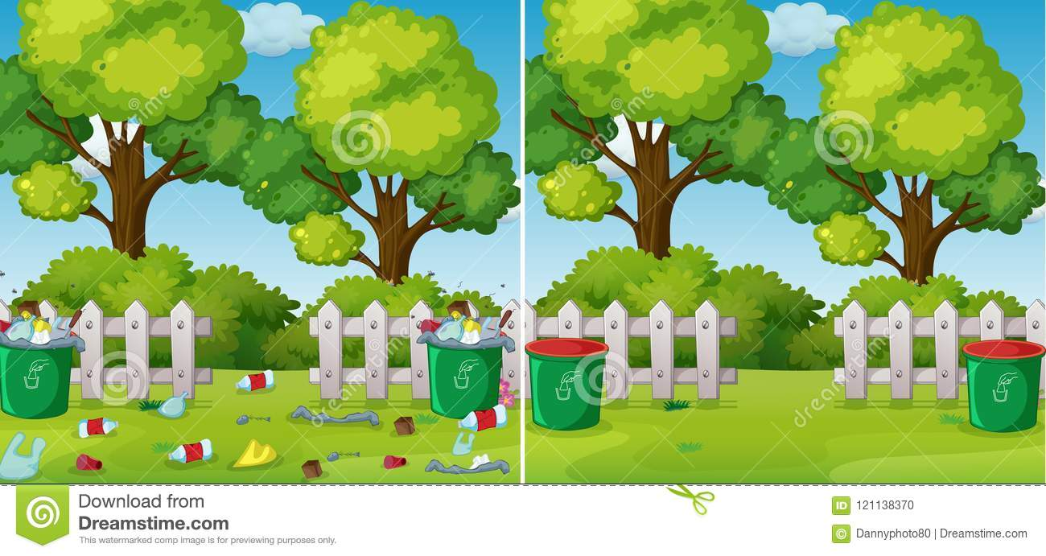

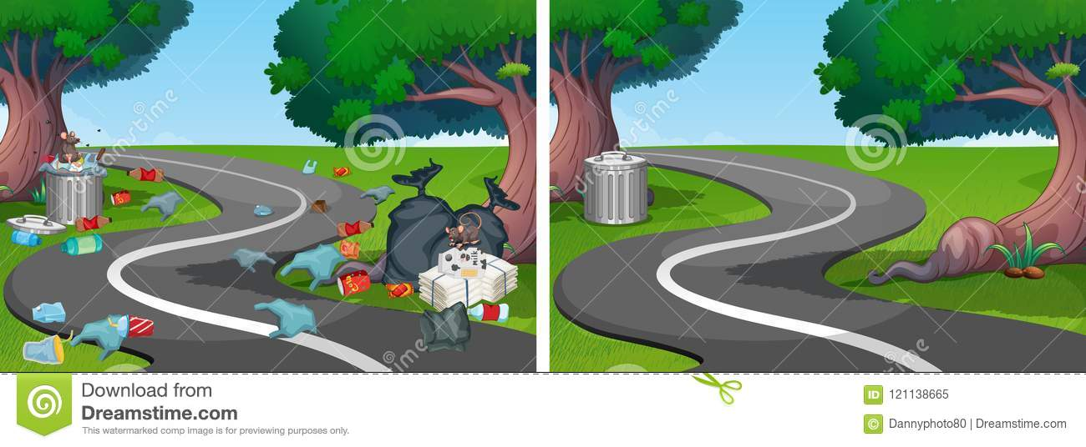

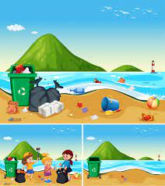

Po obejrzeniu ilustracji zadajemy dziecku pytanie: Gdzie powinny znaleźć się te śmieci?
Przypominamy kolorystykę pojemników do segregacji odpadów

- A teraz czas na odpoczynek umysłowy i relaks z zabawą ruchową.
➢ „Skoki przez drabinkę”
Wykonaj drabinkę, np. z gazety. Wystarczy pociąć ją na paski, które następnie należy
ułożyć na ziemi na wzór drabinki. Zadanie dziecka polega na sprawnym przeskakiwaniu
kolejnych szczebelków.
➢ Gra w klasy
Jest coraz cieplej więc możecie wyjść z domu na podwórko lub prze blok.
Narysuj na chodniku kratki do gry w klasy i ponumeruj je do ośmiu. Pokaż dziecku, jak
rzucić kamyk na jedną z kratek. Zachęć swoją pociechę do skakania po kratkach, aż
znajdzie się na numerze, na który upadł rzucony przedmiot.
➢ Zabawy z sznurkiem
Potrzebny będzie sznurek długości minimum 1,5 m. Leży on na podłodze w formie jakiegoś
kształtu.
1) Dziecko spaceruje po sznurku, uważając by z niego nie spaść. Można także zachęcić
dziecko do podjęcia próby przejścia po sznurku tyłem lub bokiem.
2) Przeskakiwanie przez sznurek raz na jedną, raz na drugą stronę.
➢ Pajęczyna
Potrzebny jest sznurek, wstążka lub wełna. Zaplątujemy ją pomiędzy krzesłami, stolikiem,
szafką na różnej wysokości. Zadaniem dziecka jest przedostanie się z jednego miejsca
w drugie, nie dotykając „pajęczyny”.
➢ Zabawy z piłką
1) rzucanie piłki lub kulek z gazety do celu, którym może być: pudło na zabawki, kosz,
miska. Stopniujemy trudność poprzez oddalanie naszego celu rzutu.
2) piłka i kolory– rzucamy do siebie piłkę wymieniając różne kolory. Na hasło
"czarny" piłeczki nie wolno złapać. Jeśli jednak uczestnik chwyci piłkę, wykonuje
zadanie np. dziesięć pajacyków.
3) kręgle – razem z dzieckiem wypełnijcie piaskiem lub wodą 5 (lub więcej) butelki
plastikowe i zakręćcie. Ustawcie je obok siebie, a następnie próbujcie je zbić.
Stopniujemy trudność poprzez oddalanie się od butelek.

Proponuję obejrzeć filmik z propozycjami zabaw ruchowych z dzieckiem w domu. Udanej zabawy.
https://www.youtube.com/watch?v=ZvvewNwtu_c

- Kochani rodzice. Po takiej intensywnej pracy waszego dziecka, należy mu się odpoczynek. Niech więc teraz przez chwilę pobawi się tym czym lubi, aby za chwilę przystąpić do następnego zadania.
- Zapoznanie dziecka z literą Z, z.

Rozpocznijmy od zagadki:
Biało - czarna, czarno - biała
Jest sierść tego zwierza cała.
Choćby lało tak jak z cebra,
Zawsze w paski jest ...
(zebra)
- jaką głoskę słyszysz na początku wyrazu zebra
- podziel wyraz zebra na sylaby, wyklaszcz je, ile jest sylab w tym wyrazie
ZE – BRA
- czy znasz jakieś inne wyrazy rozpoczynające się głoską Z ?
A teraz zobacz jak wygląda litera Z. (pamiętajmy głoskę – słyszymy, a literę – widzimy)

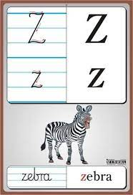

Spróbuj narysować literkę z paluszkiem w powietrzu, a potem paluszkiem np.: na stole. Jeżeli masz problem, rysuj palcem najpierw po wzorze powyżej. Mama na pewno pomoże.
- Proponuję wykonać z dzieckiem zadanie z podręcznika cz. 4, str. 2a, oraz 2b. Jeżeli nie macie w domu załączam skan.
Życzę miłej i owocnej pracy. Pozdrawiam dzieci i rodziców . Do jutra.

